Sportos családi kombit is kiállít a SEMA tuningshow-n a Toyota
A Crown Signia GT-S Performance Concept egy olyan crossover, amelyben bőven akad hely a családnak, a barátoknak és a csomagoknak is, miközben ültetett sportfutóművével és széles abroncsaival a kanyargós országutakon hasonlóan jól mozog, mint egy alacsony építésű sportautó.

A 2027-re apró frissítésen átesett, Észak-Amerikában kapható (és Crown Estate néven Japánban is) Crown Signia már önmagában is a Toyota egyik legfeltűnőbb modellje a tengerentúlon. Ez a családi crossover a hagyományos kombik és az emelt szabadidő-autók keresztezéséből született, hasonlóan a tisztán elektromos bZ4X Touringhoz (Amerikában bz Woodland), de azzal ellentétben nem tisztán elektromos, hanem hibrid hajtásláncokat kap, és nagyobb hangsúlyt helyez a sportosságra, valamint a prémiumminőségű belső térre. Idén a Toyota a Crown Signiát használta alapul egy különleges, egyedi tanulmányautóhoz, amelyet a jövő heti, Las Vegas-i SEMA tuningshow-n mutat majd be. Azon a rendezvényen, amelyen egyébként a márka lánctalpas „Snowhunter” terepjáró tanulmányai is láthatók lesznek.
A Toyota Motorsports Garage által megalkotott GT-S tanulmány a Crown Signiát egy nagy távolságok kényelmes és gyors leküzdésére való grand tourerként értelmezi újra, szokatlan, mégis ízléses csomagban ötvözve a mindennapi használathoz szükséges tágasságot és kényelmet egy sportkombi megjelenésével és útfekvésével. Persze letisztult vonalaival, szürke színével és SUV-szerű arányaival első pillantásra így is visszafogottnak tűnhet a tanulmány, ám agresszív kiállása és a kifejezetten a Las Vegas-i tuningshow-ra összeválogatott gumiabroncsai és keréktárcsái hamar felfedik valódi karakterét.
Például az egyedi keverésű, metálfényű sötétszürke fényezés – amelyet több réteg lakk és csillogó szemcsék tesznek feltűnővé – rafináltan ötvözi a kifinomultságot a dinamikus karakterrel. Ha jobban megnézzük a Crown Sigina GT-S tanulmányt, azt is észrevehetjük, hogy az elöl-hátul jelentősen kiszélesített sárvédők, a vörös díszítőelemekkel kiegészített, átformált fényszórókeretek, a feketére fújt hűtőmaszk, módosított hátsó kialakítás a szériaváltozatról nem lehetnek ismerősek. A sportos aerodinamikai csomag legizgalmasabb elemei a Porsche 911 GT3 RS stílusában megnyitott első sárvédők, amelyek nem csak remekül mutatnak, de a turbulencia csökkentésével aerodinamikai hasznuk is lehet, és segíthetik a fékek hűtését is. Nem maradhattak le a formázott küszöbidomok, valamint a markáns diffúzor sem. A kis ellenállású sport-kipufogórendszer trapéz alakú végei jól illeszkednek a hátsó aerodinamikai csomagba, kifejező, „grand touring” jelleget kölcsönözve az autónak. Ezek az új elemek együttesen úgy teszik sportosabbá a Crown Signia megjelenését, hogy közben sokat megőriznek eredeti eleganciájából is.
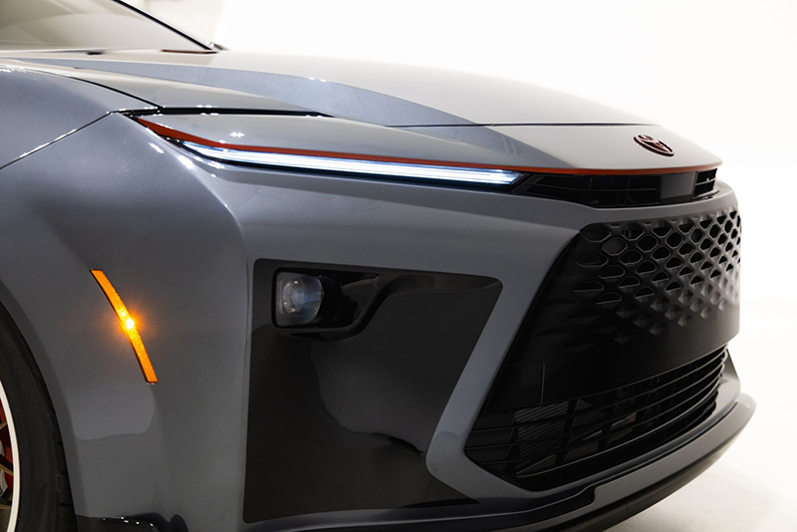
Egyedi, kifejezetten ehhez a Crown Signia GT-S Concepthez készült állítható MCS lengéscsillapítókat kapott a futómű, így az autó a szériaváltozathoz képest 12,7 cm-rel került közelebb az aszfalthoz, amitől jobb lett a kiállása, és már álló helyzetben is úgy néz ki, mintha az úthoz simulva száguldana. Az ültetett futóműnek köszönhetően a Crown Signia GT-S végre valóban dinamikus autónak tűnik, nem pedig egy emelt, billegős crossovernek. A Lexus RX 500h F modellből származó, méretes féktárcsák és féknyergek tovább erősítik a koncepció sportos ambícióit, a 21 colos, egyedi gyártású HRE keréktárcsákra szerelt, 295 mm széles gumiabroncsok pedig a gyári változathoz képest 20 százalékkal nagyobb tapadási felületet biztosítanak – persze a rugózási komfort és a fogyasztás kismértékű romlása mellett.
Az elegánsan sportos karosszéria és a futómű számos módosítása határozott fellépést kölcsönöz a puttonyos Toyotának, viszont a „mindent a szemnek” jegyében a takarékos öntöltő hibrid hajtáslánc ezúttal érintetlen maradt. A Crown Signia – amelyhez már korábban is készültek egészen vad átépítések – az Egyesült Államokban kizárólag a 2,5 literes, soros négyhengeres szívó benzinmotorra épülő öntöltő hibrid hajtáslánccal és elektronikusan vezérelt, fokozatmentes erőátviteli rendszerrel kapható. A 241 lóerős rendszerteljesítmény tisztességes menetteljesítményeket biztosít az 1,9 tonnás családi csapatszállítónak (a gyorsulás 0-97 km/h-ra 7,1 másodpercig tart), de a Crown Signia korántsem olyan gyors, mint a 345 lóerős, turbómotoros Crown szedán, amely az i-Max Hybrid hajtáslánccal mindössze 5,7 másodperc alatt gyorsul fel 0-97 km/h-ra.
Természetesen a Crown Signia GT-S Concept utasterében folytatódik a sportosan visszafogott stílus: az erősen formázott, fekete bőrrel bevont, GT-S felirattal ellátott első sportüléseket vörös díszítések teszik még mutatósabbá, és az elektronikus előválasztó karra szintén került egy élénkpiros GT-S logó. Összességében elmondható, hogy ezt a Toyota tanulmányautót olyan vezetni szerető, de a száguldást kerülő családosok számára alkottak, akik tudják, hogy a figyelemfelkeltő forma, a kimagasló praktikum és a remek útfekvés kivételes esetekben remekül megférhet egymás mellett.

Fotók: Toyota

Kiadta a Smarter Média Kommunikációs Ügynökség (http://news.smartermedia.hu)
Forrás: https://news.smartermedia.hu/tuning/sportos-csaladi-kombit-is-kiallit-a-sema-tuningshow-n-a-toyota

